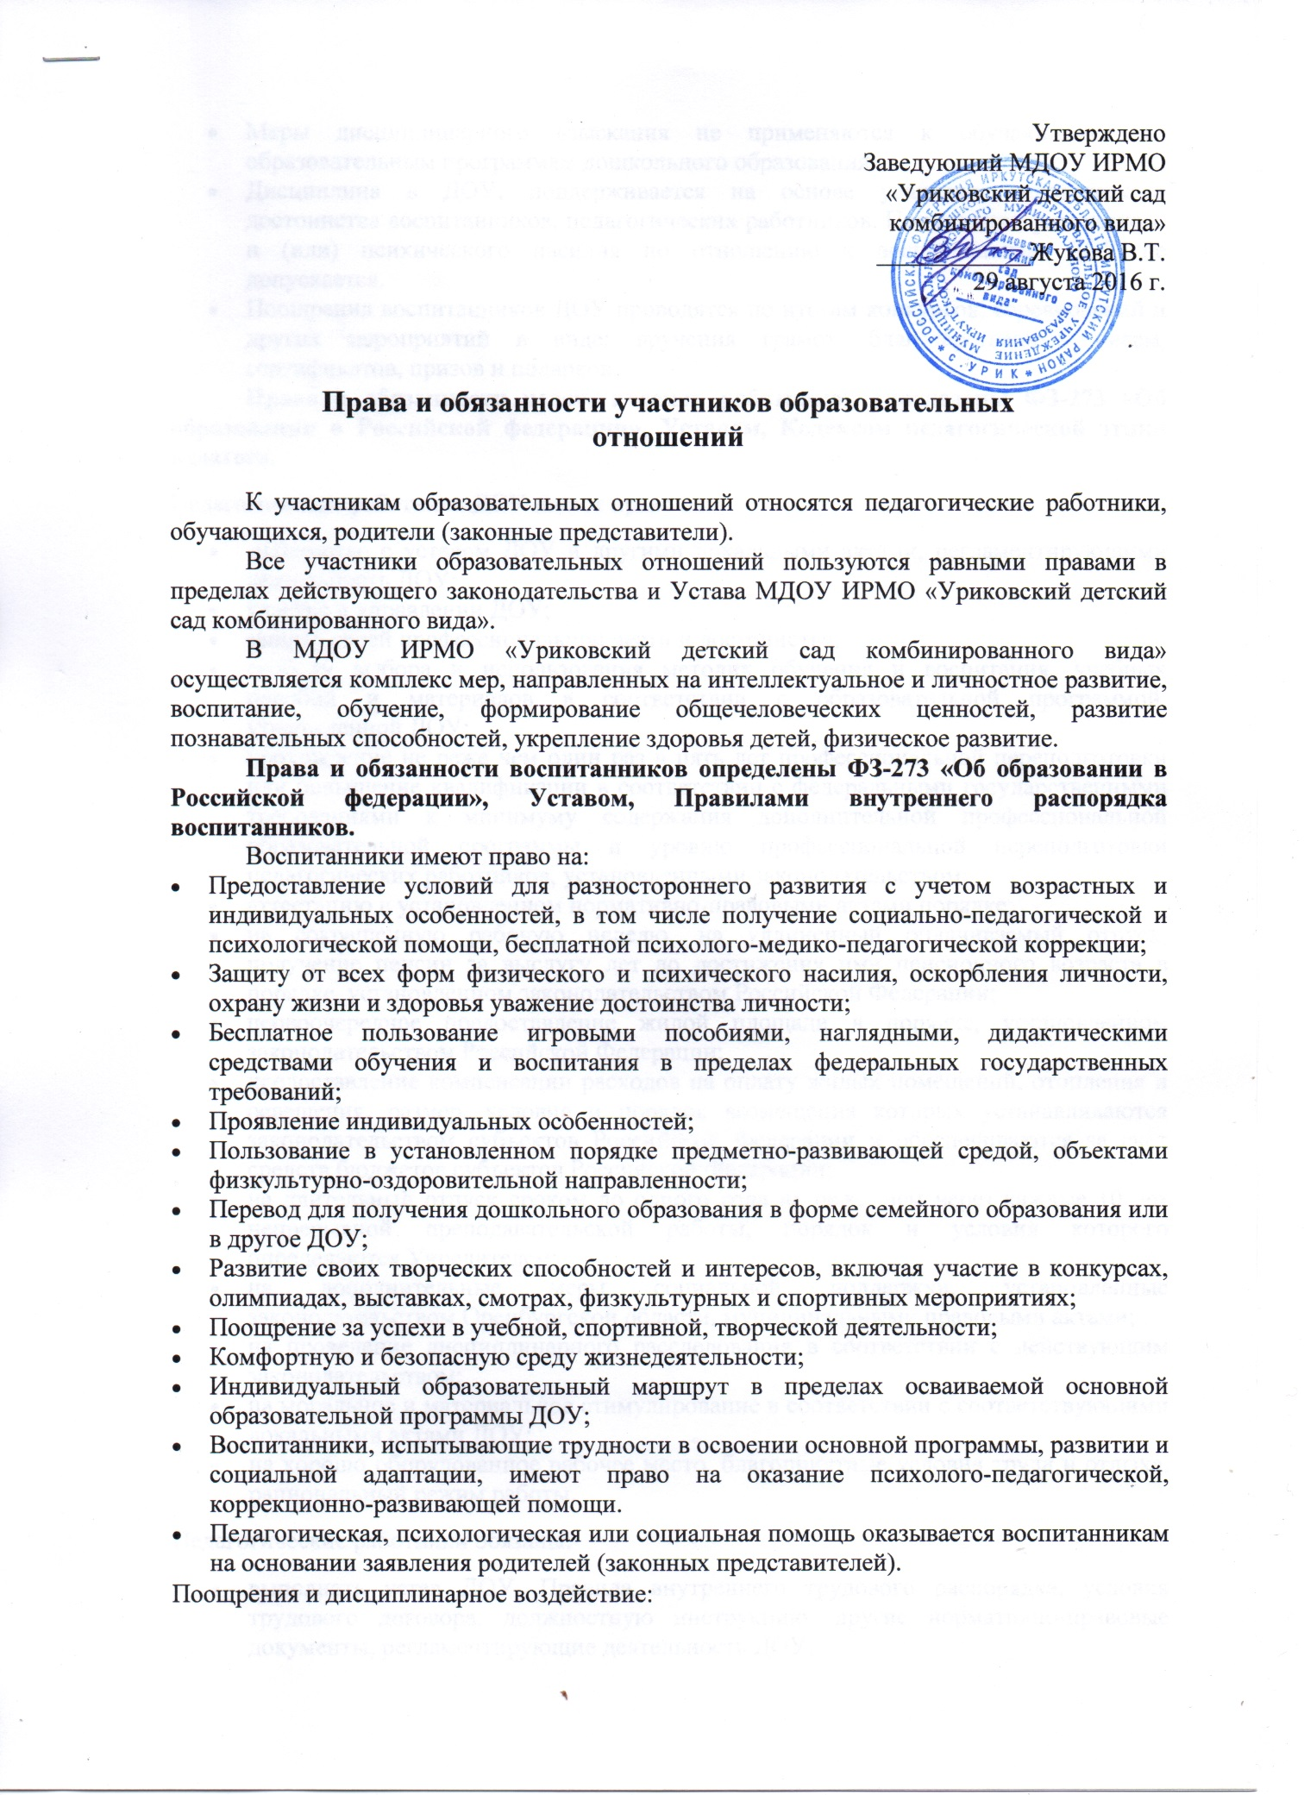

- Меры дисциплинарного взыскания не применяются к обучающимся по образовательным программам дошкольного образования.
- Дисциплина в ДОУ, поддерживается на основе уважения человеческого достоинства воспитанников, педагогических работников. Применение физического и (или) психического насилия по отношению к воспитанникам ДОУ не допускается.
- Поощрения воспитанников ДОУ проводятся по итогам конкурсов, соревнований и других мероприятий в виде: вручения грамот, благодарственных писем, сертификатов, призов и подарков.
Права и обязанности педагогических работников определены ФЗ-273 «Об образовании в Российской федерации», Уставом, Кодексом педагогической этики педагога.

Педагогические работники ДОУ имеют право на:
- знакомство с уставом ДОУ и другими локальными актами, регламентирующими деятельность ДОУ;
- участие в управлении ДОУ;
- защиту своей профессиональной чести и достоинства;
- свободу выбора и использования методик обучения и воспитания, учебных пособий и материалов в соответствии с образовательной программой, утвержденной ДОУ;
- прохождение не реже чем один раз в пять лет профессиональной переподготовки или повышение квалификации в соответствии с федеральными государственными требованиями к минимуму содержания дополнительной профессиональной образовательной программы и уровню профессиональной переподготовки педагогических работников, установленными законодательством;
- аттестацию в установленном нормативно-правовыми актами порядке;
- на сокращенную рабочую неделю, на удлиненный оплачиваемый отпуск, получение пенсии за выслугу лет до достижения ими пенсионного возраста в порядке, установленном законодательством Российской Федерации;
- первоочередное предоставление жилой площади в порядке, установленном законодательством Российской Федерации;
- предоставление компенсации расходов на оплату жилых помещений, отопления и освещения, размер, условия и порядок возмещения которых устанавливаются законодательством субъектов Российской Федерации и обеспечиваются за счет средств бюджетов субъектов Российской Федерации;
- на длительный отпуск сроком до одного года не реже, чем через каждые 10 лет непрерывной преподавательской работы, порядок и условия которого определяются Учредителем;
- на дополнительные меры социальной поддержки, установленные законодательством Оренбургской области, муниципальными правовыми актами;
- на проведение дисциплинарного расследования в соответствии с действующим законодательством;
- на моральное и материальное стимулирование в соответствии с соответствующими локальными актами ДОУ;
- на хорошо оборудованное рабочее место, благоприятные условия труда и отдыха, рациональный режим работы.

Педагогические работники обязаны:
- выполнять устав ДОУ, Правила внутреннего трудового распорядка, условия трудового договора, должностную инструкцию, другие нормативно-правовые документы, регламентирующие деятельность ДОУ;
- обеспечивать охрану жизни и здоровья воспитанников, соблюдать требования техники безопасности и охраны труда, противопожарной безопасности;
- применять необходимые меры к обеспечению сохранности оборудования и имущества ДОУ, воспитывать бережное отношение к ним со стороны воспитанников, заботиться о лучшем оснащении своего рабочего места;
- уважать права, честь и достоинство всех участников образовательного процесса;
- использовать в работе современные достижения психолого-педагогической науки и методики.

Педагогические работники должны:
- соответствовать требованиям квалификационных характеристик и профессионального стандарта;
- повышать свою квалификацию;
- воспитывать на основе общечеловеческих ценностей, демократии и гуманизма, показывать личный пример следования им;
- поддерживать постоянную связь с родителями (законными представителями) воспитанников, оказывать им практическую и консультативную помощь в воспитании ребенка, привлекать родителей к посильному участию в организации образовательного процесса;
- активно пропагандировать педагогические знания;
- предоставлять возможность администрации осуществлять контроль образовательной деятельности в соответствии с планом работы.

Права и обязанности администрации МДОУ ИРМО «Уриковский детский сад комбинированного вида» определены ФЗ-273 «Об образовании в Российской федерации», Уставом, Должностной инструкцией заведующего.

Администрация МДОУ ИРМО «Уриковский детский сад комбинированного вида» имеет право на:
- установление штатного расписания в пределах выделенных ассигнований;
- на прием, перевод и увольнение работников;
- установление оплаты труда, стимулирующих и компенсационных выплат, порядка и размеров их премирования в соответствии с действующим законодательством, муниципальными правовыми актами;
- установление режима работы, утверждение расписания занятий, установление индивидуального режима работы в пределах условий, оговоренных трудовым договором;
- осуществление контроля в соответствии с планом работы;
- возложение на работников обязанностей, не предусмотренных трудовым договором, в пределах и на условиях, предусмотренных действующим трудовым законодательством.

Администрация МДОУ ИРМО «Уриковский детский сад комбинированного вида» обязана:
- обеспечить рабочие места работников всем необходимым;
- создать условия для творческой работы, повышения квалификации;
- принять необходимые меры по обеспечению техники безопасности, охраны труда и пожарной безопасности в соответствии с законодательством РФ и локальными актами;
- обеспечивать функционирование системы внутреннего мониторинга качества образования;
- обеспечивать создание и ведение официального сайта МДОУ ИРМО «Уриковский детский сад комбинированного вида»;
- предоставлять Учредителю и общественности ежегодный отчет о поступлении и расходовании финансовых и материальных средств, а также отчет о результатах самооценки деятельности МДОУ ИРМО «Уриковский детский сад комбинированного вида» (самообследования).
Права и обязанности родителей (законных представителей) определены ФЗ-273 «Об образовании в Российской федерации», Уставом, договором об образовании по образовательным программам дошкольного образования между учреждением и родителями (законными представителями).

Родители (законные представители) воспитанников имеют право:
- защищать законные права и интересы ребенка, обращаться к администрации ДОУ в целях защиты этих прав и интересов;
- на создание условий, обеспечивающих ребенку охрану его жизни и здоровья;
- знакомиться с Уставом ДОУ и другими локальными актами, регламентирующими деятельность образовательного процесса ДОУ;
- знакомиться с ходом и содержанием воспитательно-образовательного процесса;
- принимать решение о переводе ребенка в другое ДОУ;
- принимать участие в управлении ДОУ;
- принимать участие и выражать свое мнение на общих и групповых родительских собраниях;
- вносить предложения по улучшению работы с детьми;
- требовать предоставления ребенку присмотра, ухода, охраны и укрепления его здоровья, воспитания и обучения на условиях, предусмотренных договором с ДОУ;
- консультироваться с педагогическими работниками ДОУ по проблемам воспитания и обучения;
- вносить предложения по организации дополнительных образовательных услуг;
- заключать договор с ДОУ о предоставлении дополнительных (в том числе платных) образовательных услуг;
- получать компенсацию части родительской платы за содержание ребенка в ДОУ в порядке, установленном законом «Об образовании в РФ».

Родители (законные представители) воспитанников обязаны:
- заложить основы интеллектуального, физического, нравственного развития ребенка в раннем детском возрасте;
- нести ответственность за воспитание ребенка;
- выполнять Устав ДОУ и условия договора с ДОУ;
- своевременно оплачивать содержание ребенка в ДОУ;
- соблюдать этические и моральные нормы и правила общения с детьми и работниками ДОУ;
- создавать условия для игр детей дома.
Меры воздействия могут быть применены к родителям (законными представителями) воспитанников, невыполняющих условия договора об образовании по образовательным программам дошкольного образования, заключенного между учреждением и родителями (законными представителями).

К мерам воздействия относятся:
- индивидуальные беседы;
- замечание;
- приглашение на заседание совета родителей группы или учреждения;
- другие меры воздействия, не запрещенные законодательством РФ.

